2019届毕业生浙江省大学生网上就业市场平台就业数据确认涉及到报到证打印，请慎重对待此次信息确认工作！！！
操作如下：
- 登录浙江省大学生网上就业市场http://www.ejobmart.cn/
- 浏览器兼容性
目前市面上的浏览器有很多种，为避免出现我们尚未发现的浏览器兼容性问题，建议您使用谷歌浏览器Chrome进行访问，不支持IE (Internet Explorer)浏览器。
如使用 360，腾讯，搜狗等国产浏览器，注意切换成极速模式 访问新就业系统，感谢您的理解和支持。

2.点击：，进入如下界面，再点击学生按钮，选择丽水学院 输入学号和密码（密码已经修改过的使用新密码，未修改密码的为身份证后8位。忘记密码的请点击忘记密码进行修改）
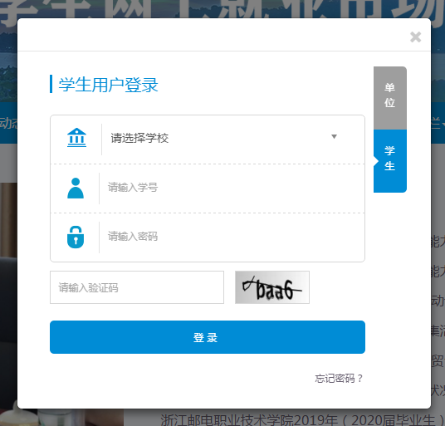
3.进入用户页后如下图所示，并点击就业档案确认按钮
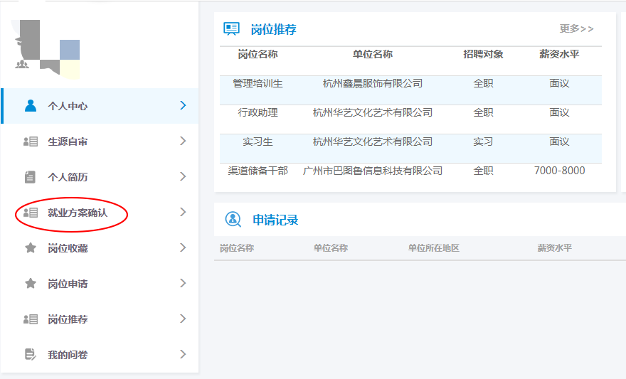
4.进入就业方案确认页面后，核对就业信息、报到证信息、档案信息。确认无误后点击确认即可。（如有错误请及时联系15215770592 胡庭鹏老师）
